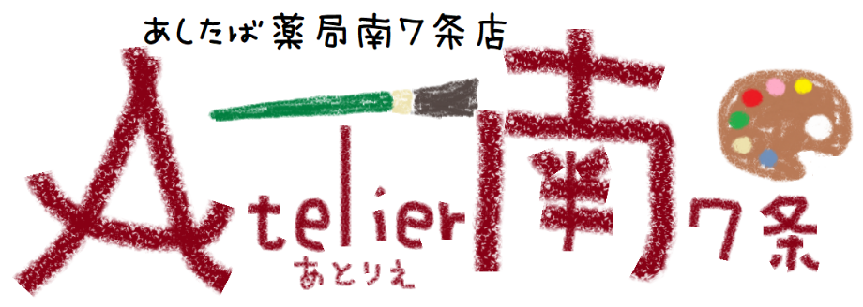

あしたば薬局南7条店スタッフおすすめ

商品を勝手にご紹介！インスタやってます！

手作りPOPも大公開します♪参考にどうぞ！

あと日常のあれこれも・・・？

Vol.8　2022.09

信公のお菓子シリーズ

定番の「素材を活かしたおせんべい」シリーズのPOPをリニューアルしました。「薬局限定商品」と記載することで、

ここにしかないという限定感と、手書きPOPの

温かみや「お・い・し・い」と隠れキーワードを入れ

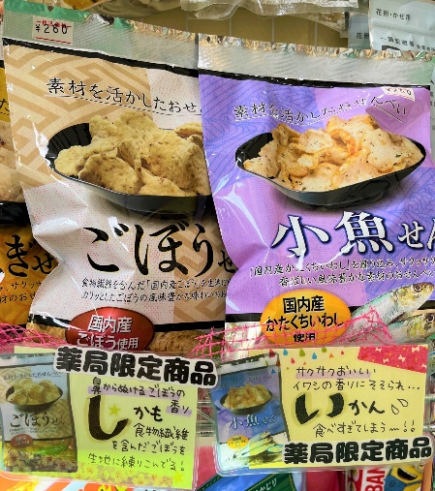目を引く面白いPOPです。パソコンで印刷した

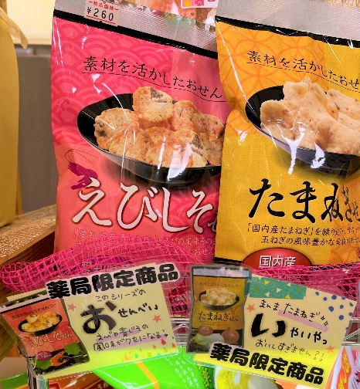文字より、こちらの方が目にとまりやすいかも。

信公商品の取り扱いの無い場合は、南7条店に

ご相談いただければ、小分け移動対応も可能。

新たに仕入れた「ビール酵母入りたまごパン」

薬局限定商品の「野菜チップス」もPOPリニューアル。患者様からここのお菓子は薬局で売っているし、素材が安心だしいいねと言われます。

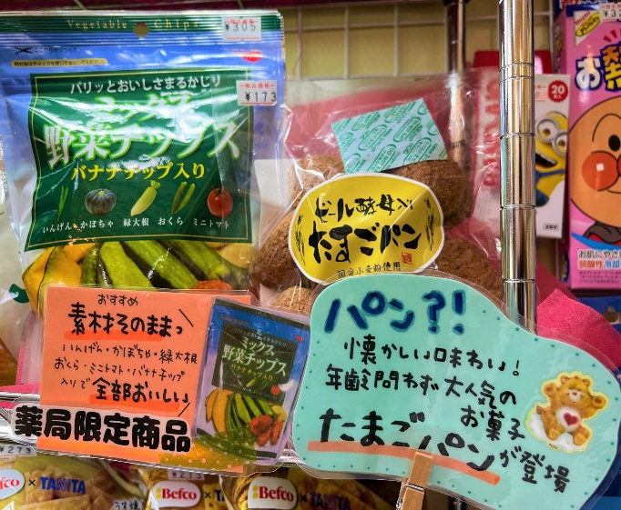

こんにゃくせんべいシリーズ

南7条店で最近人気なのが、こんにゃくせんべい。味が8種類。

中でも人気なのが、青じそ味とわさび味！先日ご高齢の患者様が、

お友達にあげるのに、カロリーを気にしていたら困るのと、味が

たくさんあって、選んでもらったら楽しいのと、お値段がお手頃で

プレゼントにちょうど良いと、大量購入して行かれました。

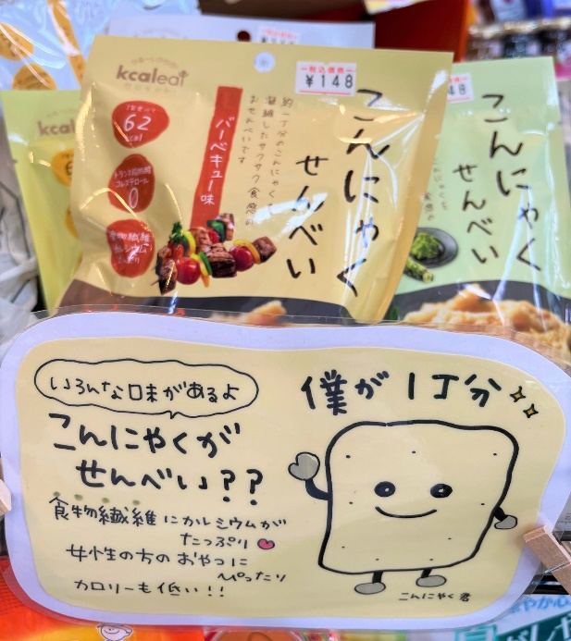こんにゃくなので、

食べるときに水分と

一緒に食べると、

おなかの中で膨らみ

満足感が出るとお話しました。職員も購入し、味もしっかり、サクサク

して小腹がすいたときにおすすめ。（味はわさび、和風だし、青じそ、

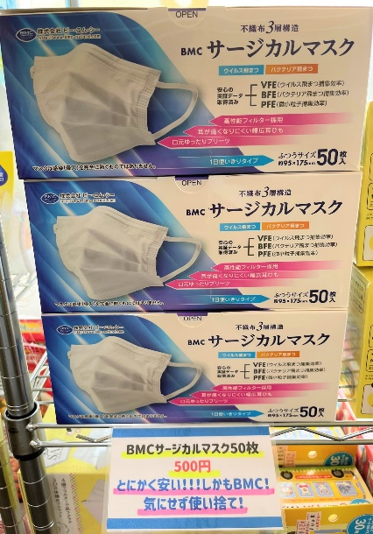ハーブ&ビネガー、コンソメ、バーベキュー、チョコレート、マスタード）

←こんにゃく君のPOPがかわいい♪

特価マスク

以前、マスクが品薄となっていた時に、

大量に仕入れて特価で販売していた

マスクの取り扱いが大運㈱で無くなり、

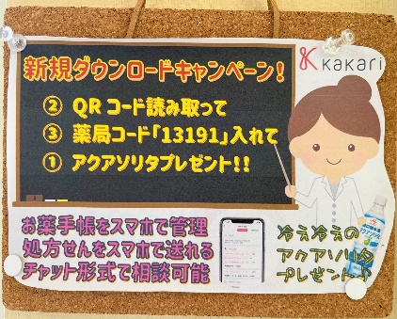特価マスクを探していましたが、BMC

サージカルマスク50枚入りがとてもお買い得。

安いマスクと固定客も付いていた為こちらのマスクを

ｅ健康ショップでまとめ買いして、特価販売しています。

←Kakari登録キャンペーンの際に使用した掲示物。

Kakariチラシにキャンペーンチラシをホチキス止めし、

朝や帰りなど、空き時間に店舗事務スタッフがポスティ

ングし、約3000枚配布済み。今後ポスティング継続予定。

　　　　　　　　　　　　　　　　　　　　　　　　　　　　　　　　　　　　　　　　　　　　　　　　　　　　　　　　　　文責：佐々木　POP：遠藤